Nemocnice Na Bulovce |  | AbbVie s.r.o.
Budínova 67/2  180 81 Praha 8 |  | se sídlem Metronom Business Center, Bucharova 2817/13, Stodůlky, 158 00 Praha Česká republika,
 |  | zapsaná v obchodním rejstříku vedeném Městským soudem v Praze pod sp. zn. C 183123
Bankovní spojení: 16231081/0710, Česká národní banka |  | Bankovní spojení: 064450-6003550005/6300, Fortis Bank
IČ: 00064211 | DIČ: CZ00064211 | IČ: 24148725 | DIČ: CZ24148725
Zastoupená: Mgr. Janem Kvačkem, ředitelem |  | Zastoupená: Branislavem Trutzem, jednatelem, xxx xxx xxx xxx xxx/plná moc
dále jen „Vydavatel“ |  | dále jen „Inzerent“
společně dále jen „Strany“ se rozhodly uzavřít tuto smlouvu o inzerci (dále jen „Smlouva“)
- Inzerent má zájem o zajištění inzerce dle specifikace v příloze č. 1 Smlouvy (dále jen „Inzerce“) v celostátním časopise Neonatologické listy („dále jen „Medium“) které vydává Vydavatel ve spolupráci s Českou neonatologickou společností České lékařské společnosti Jana Evangelisty Purkyně. Vydavatel má zájem Inzerci uveřejnit za podmínek této Smlouvy a prohlašuje, že je k tomu oprávněn.
- Souhrnná cena za zveřejnění Inzerce činí 60 000,- Kč bez daně z přidané hodnoty.
- Inzerce bude zveřejněna ve výtiscích Média číslo 2, ročník 2018. Medium vyjde v listopadu 2018.
- Strany se shodly, že tato Smlouva se řídí dále obchodními podmínkami Inzerenta a § 1746 odst. 2 zákona č. 89/2012 Sb., občanského zákoníku. Vydavatel podpisem Smlouvy potvrzuje, že příslušné obchodní podmínky Inzerenta jsou mu známy, je podrobně seznámen s jejich obsahem, rozumí jim a souhlasí s nimi bez výhrad.
V Praze dne 21.11.2018 V Praze dne 21.11.2018
Za Vydavatele: Za Inzerenta:

_________________________ _________________________
Jméno: Mgr. Jan Kvaček Jméno: xxx xxx xxx xxx xxx
Funkce: ředitel Funkce: Finanční ředitelka, plná moc

Příloha č. 1 Obchodní podmínky AbbVie
Příloha č. 2 Návrh Inzerce a její specifikace
Příloha č. 3 Plná moc xxx xxx xxx xxx xxx

Příloha č. 1 Obchodní podmínky společnosti AbbVie s.r.o.
datum poslední revize: 1. srpna 2018
- Definice
„AbbVie“ označuje společnost AbbVie s.r.o., se sídlem Metronom Business Center, Bucharova 2817/13, Stodůlky, 158 00 Praha 5, Česká republika, IČO: 241 48 725, zapsanou v obchodním rejstříku vedeném Městským soudem v Praze, sp. zn. C 183123.
„Smlouva“ pro účely těchto Obchodních podmínek označuje smlouvu uzavřenou mezi AbbVie a Dodavatelem nebo objednávku vystavenou AbbVie na dodání zboží, poskytnutí služeb nebo jiném plnění. Specifikace, Objednávka a Obchodní podmínky představují společně úplné podmínky smluvního vztahu mezi Dodavatelem a AbbVie.
„Specifikace“ označuje jakoukoliv písemnou nebo ústní instrukci komunikovanou Dodavateli před dodáním zboží nebo poskytnutím služeb dle Smlouvy, která specifikuje množství, typ, standardy nebo jiné kvantitativní či kvalitativní požadavky na zboží nebo služby.
„Dodavatel“ označuje subjekt, který je smluvní stranou Smlouvy uzavřenou mezi ním a AbbVie.
„Občanský zákoník“ označuje zákon č. 89/2012 Sb.,občanský zákoník, v platném znění.
„Obchodní podmínky“ označují tyto Obchodní podmínky, které upravují záležitosti, které nejsou ve Smlouvě sjednány. Podmínky ve Smlouvě, které jsou v rozporu s Obchodními podmínkami, mají vždy přednost.
„Strany“ označuje AbbVie a Dodavatele.
- Uzavření smlouvy
  - Písemné potvrzení o přistoupení ke Smlouvě, podpis Smlouvy nebo dodání zboží či poskytnutí služeb dle Smlouvy znamená přijetí všech ustanovení Obchodních podmínek a podmínek uvedených ve Smlouvě, případně Specifikaci. Pokud jakékoliv ustanovení ve Smlouvě, kterou zatím Dodavatel neuzavřel není pro Dodavatele akceptovatelné, je Dodavatel povinen písemně informovat AbbVie a zdržet se dodání zboží nebo poskytnutí služeb do vyjasnění s AbbVie. V žádném případě nebude potvrzení Smlouvy obsahující odchylky od podmínek Smlouvy, Specifikace nebo Obchodních podmínek považováno za uzavření smlouvy; v takovém případě nebude Smlouva uzavřena a potvrzení bude považováno za nový návrh, k němuž se AbbVie vyjádří bez zbytečného odkladu.
  - Jednání zahrnující diskuzi nabídky na dodání zboží nebo poskytnutí služeb a případný zápis z něj či jeho záznam nejsou jakýmkoliv závazným jednáním společnosti AbbVie a nevzniká z nich žádná povinnost vztahující se k uzavření jakékoliv smlouvy v budoucnu. Kromě Smluv vystavených společností AbbVie nebudou žádné reklamní materiály, nabídky, propagační akce, rozpočty, cenové odhady, poskytnutí či vystavení vzorku či výzvy Dodavatele k objednávkám považovány za návrh na uzavření Smlouvy.
- Smluvní ujednání
  - Smlouva představuje smluvní ujednání mezi Dodavatelem a AbbVie. Smlouvu jsou za společnost AbbVie oprávněny uzavřít pouze oprávněné osoby, přičemž s jinými osobami, které vystupují za společnost AbbVie, není Dodavatel oprávněn Smlouvu uzavřít. Smlouva nemůže být změněna bez předchozího schválení oprávněnou osobou na straně AbbVie. Náhrada objednaného plnění substitučním plněním, změny plnění nebo částečné plnění nejsou povoleny, pokud jim nepředcházelo písemné schválení ze strany AbbVie.
- Záruky
  - Dodavatel se zavazuje splnit podmínky plnění dle Smlouvy, Specifikace a Obchodních podmínek vždy v souladu se všemi platnými právními předpisy a běžnou obchodní praxí Stran. Poskytování služeb musí probíhat s řádnou péčí a ve shodě se Specifikací AbbVie, Smlouvou a Obchodními podmínkami. Dodavatel se zavazuje před poskytnutím služeb a po dobu trvání zajistit veškeré licence, povolení, souhlasy a jiné náležitosti, které jsou nezbytné pro řádné poskytnutí služeb.
  - Při plnění svých povinností ze Smlouvy jsou Strany povinny dodržovat všechny příslušné protikorupční zákony země, kde mají Strany hlavní sídlo podnikání a kde provozují činnosti podle této Smlouvy. Strany jsou dále srozuměny a souhlasí s tím, že AbbVie bude dodržovat ustanovení zákona Spojených států amerických o zahraničních korupčních praktikách (FCPA), v platném znění, který obecně zakazuje příslib, platbu nebo darování čehokoliv cenného, ať už přímo či nepřímo, jakémukoli státnímu úředníkovi nebo zaměstnanci s cílem získat nebo udržet si zakázky nebo jakoukoli neoprávněnou výhodu. Pro účely tohoto článku znamená „státní úředník“ jakéhokoli úředníka, vedoucího pracovníka, zástupce nebo zaměstnance, včetně jakéhokoli lékaře zaměstnaného jakýmkoli ministerstvem, státní organizační složkou nebo jinou veřejnou institucí mimo Spojené státy americké (včetně jakékoliv státem vlastněné nebo ovládané obchodní společnosti) nebo jakéhokoli úředníka nebo zaměstnance veřejné mezinárodní organizace nebo politické strany nebo kandidáta na politickou funkci.
  - Strany dále prohlašují, že oni ani žádný z jejich členů, vlastníků, zaměstnanců, zástupců a konzultantů nezaplatí, nevěnuje ani neslíbil zaplatit nebo darovat cokoliv cenného jakémukoliv státnímu úředníkovi s cílem (i) ovlivnit jakýkoliv úkon nebo rozhodnutí tohoto státního úředníka v jeho úřední funkci, (ii) nabádat takového státního úředníka k vykonání nebo nevykonání jakéhokoliv úkonu v rozporu se zákonnou povinností takového úředníka, (iii) zajistit si jakoukoli neoprávněnou výhodu nebo (iv) nabádat takového státního úředníka, aby využil svůj vliv na vládu nebo její zástupce a pozitivně nebo negativně ovlivnil jakýkoli úkon nebo rozhodnutí vlády nebo tohoto zástupce ve vztahu k jakýmkoli činnostem prováděným v souvislosti se Smlouvou.
  - Strany prohlašují a souhlasí, že nikdo z nich, včetně jejich ředitelů, manažerů, zaměstnanců, zástupců nebo subdodavatelů, ať už přímo nebo nepřímo, nezaplatí a ani neslíbí a neschválí žádnou platbu peněz, neprodá ani neslíbí předat a ani neschválí předání jakékoliv majetkové hodnoty žádnému státnímu úředníkovi, zdravotnickému odborníkovi nebo osobě zúčastněné na organizaci poskytování zdravotní péče, aby získali nebo si udrželi obchod, nebo aby zajistili nekalou výhodu pro AbbVie. Strany tímto potvrzují, že nikdo z nich, včetně jejich ředitelů, vedoucích pracovníků, zaměstnanců, zástupců nebo subdodavatelů neprovedl před datem této Smlouvy žádnou platbu ani neposkytl žádný souhlas, schválení, slib nebo dar popsaný v tomto článku.
  - Strany společně prohlašují a souhlasí, že ujednání podle Smlouvy nemají vliv a nejsou míněny jako motivace nebo odměna k ovlivňování konkrétní osoby za její minulou, současnou nebo budoucí ochotu předepsat, poskytnout, doporučit, koupit, platit, hradit, schvalovat, uznávat nebo dodávat jakýkoliv výrobek nebo službu, kterou prodává nebo poskytuje společnost AbbVie. Dodavatel bere na vědomí, že jakákoli podpora a/nebo platby poskytnuté společností AbbVie jsou nezávislé na jakýchkoli rozhodnutích souvisejících s výběrem léčiv, které učiní zdravotničtí odborníci oslovení nebo ve smluvním vztahu s AbbVie nebo Dodavatelem.
  - Dodavatel se zavazuje bezvýhradně dodržovat při poskytování služeb veškerá ustanovení v České republice platných právních předpisů týkajících se reklamy léčivých přípravků, zdravotnických prostředků a zdravotní péče včetně, avšak nejenom, zákon č. 40/1995 Sb., o regulaci reklamy, v platném znění (dále jen „zákon o reklamě“), ustanovení na ochranu před nekalou soutěží v Občanském zákoníku a zákon č. 40/2009 Sb., trestní zákoník, jakož i relevantní ustanovení Etického kodexu AIFP (Asociace Inovativního Farmaceutického Průmyslu) a etického kodexu Rady pro reklamu a publikovanými rozhodnutími Rady pro reklamu (resp. Arbitrážní komise Rady pro reklamu). Dodavatel si je vědom, že reklama humánních léčivých přípravků, jejichž výdej je vázán na lékařský předpis, je vůči široké veřejnosti zakázaná, a že i nepřímá reklama (tj. zejména jakákoliv sdělení, oznámení, pobídky, prezentace a jiné aktivity, při nichž může vzniknout adresátům asociace na určitý výrobek či značku) může být považována za reklamu podle zákona o reklamě. Dodavatel se také zavazuje neprovádět reklamu výrobků společnosti AbbVie mimo rozsah užití schválený v rozhodnutí o registraci daného výrobku v České republice a neiniciovat komunikaci se stejným účelem či výsledkem (tzv. off-label propagace).
- Plnění Smlouvy
5.1. Dodavatel je povinen postupovat při poskytování služeb a dodávce zboží, jakož i při plnění veškerých dalších povinností dle Obchodních podmínek a Smlouvy, řádně a s odbornou péčí. Každá ze Stran je povinná neprodleně oznámit druhé Straně nevhodnost uděleného pokynu, kterou zjistila nebo mohla zjistit při vynaložení odborné péče při provádění projektu nebo při své běžné činnosti, a která má přímou či nepřímou souvislost s předmětem plnění dle Smlouvy.
5.2. Dodavatel prohlašuje, že pro poskytování služeb dle Smlouvy využije pouze osoby s řádnou kvalifikací, proškolením a zkušenostmi. Dodavatel zajistí, aby jeho zaměstnanci, zástupci a veškeré další osoby, které Dodavatel použije v souvislosti s poskytováním služeb dle Smlouvy, vynakládali stejnou míru odborné péče, ke které je zavázán Dodavatel dle této Smlouvy a Obchodních podmínek.
5.3. Dodavatel je povinen veškeré informace, materiály a podklady použité v rámci Smlouvy zkoumat s odbornou péčí a neprodleně informovat společnost AbbVie, pokud zjistí, že jakékoli informace, materiály či podklady jsou jakkoliv nepřesné, neúplné, neaktuální nebo zavádějící nebo pokud by mohly porušit příslušné právní předpisy a zavazuje se odškodnit AbbVie a nahradit společnosti AbbVie veškeré náklady v případě porušení této povinnosti. V případě nekalosoutěžního či osobnostního sporu nebo správního řízení poskytne Dodavatel společnosti AbbVie veškerou požadovanou pomoc.
- Platební podmínky
  - Strany potvrzují, že jakékoliv platby učiněné na základě Smlouvy budou činěny prostřednictvím bezhotovostního bankovního převodu na bankovní účet banky v České republice, jehož číslo bude uvedeno na faktuře – daňovém dokladu odměny za poskytnutí služeb či dodávku zboží dle Smlouvy.
  - Splatnost všech faktur – daňových dokladů vystavených za dodávku zboží či poskytnutí služeb na základě Smlouvy je 30 kalendářních dnů.
- Aplikace Obchodních podmínek
  - Akceptací těchto Obchodních podmínek a Smlouvy mezi Dodavatelem a společností AbbVie Dodavatel potvrzuje, že (i) se obeznámil s těmito Obchodními podmínkami a výslovně přijímá všechna jejich ustanovení , (ii) je podnikatelem jednajícím v rámci své podnikatelské činnosti, (iii) nepovažuje se za slabší smluvní stranu ve smluvním vztahu se společností AbbVie vzniklém na základě kterékoliv Smlouvy, (iv) tímto výslovně přijímá riziko podstatné změny okolností dle ust. § 1765 Občanského zákoníku, čímž je vyloučeno právo domáhat se obnovení jednání o Smlouvě, jakož i právo na zrušení Smlouvy soudem dle ust. § 1766 Občanského zákoníku, (v) ustanovení § 1799 a § 1800 Občanského zákoníku jsou tímto vyloučeny.
  - Právní vztahy vznikající na základě Smlouvy a těchto Obchodních podmínek se řídí právem České republiky. Jakékoliv spory vznikající na základě Smlouvy nebo Obchodních podmínek budou řešeny soudy v České republice a jejich místní příslušnost bude určena dle sídla společnosti AbbVie.

Příloha č. 2

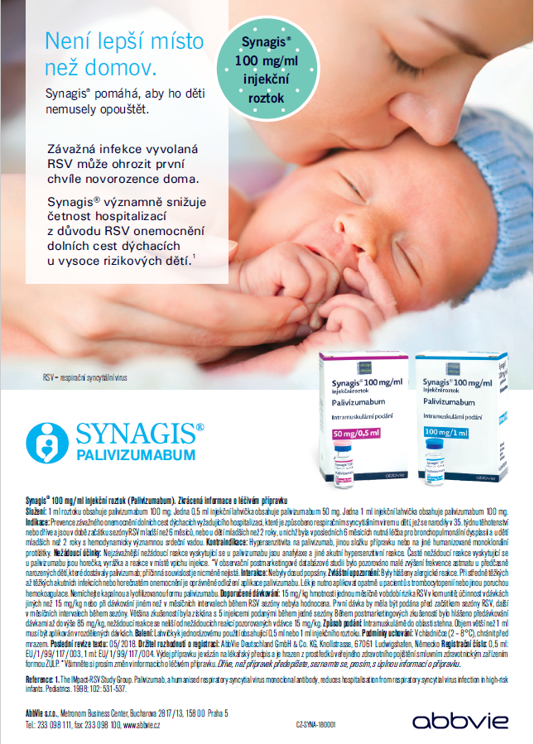
Příloha č. 3
